Сварочный пистолет С 06-3 для аппаратов конденсаторной сварки

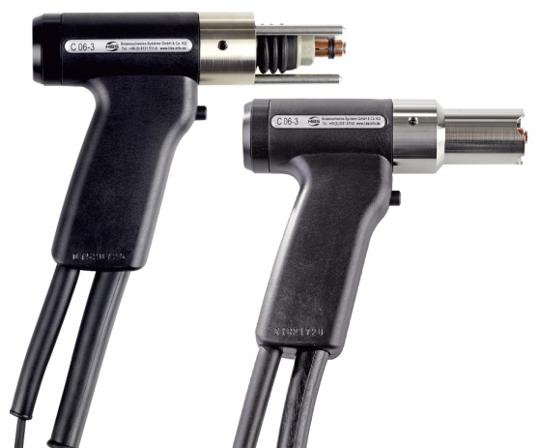 | Пистолет С 06-3  cтандарт  Пистолет С 06-3  с центрирующей трубой Ø 30 мм  (для сварки по шаблонам и защиты от сварочных брызг)  - Настраиваемое усилие пружины  - Широкий диапазон применения  - Простота в использовании  - Малый вес и габариты
Технические характеристики
Наименование / Параметр | Значение / Описание
Метод сварки | CD (конденсаторная сварка)  Сварка с оплавлением кончика крепежа (контактный)
Область применения | cварка низкоуглеродистых и нержавеющих сталей  (М3-6) и аллюминия (М3-4)
Привариваемый крепёж  (в зависимости от оснастки пистолета) | резьбовая не резьбовая шпилька, резьбовые втулки, изоляционные гвозди, одно- и двухлепестковые контакты заземления и пр.
Длина шпильки | 6-40 мм (сварка шпилек <40 мм при использовании спец.оснастки)
Сварочный рукав | 3,0 м; 25 мм², SK50
Степень защиты | IP20
Уровень шума | >90 dB (A) возможен кратковременно в процессе сварки
Совместимость с аппаратами | CDi 502, CDi 508, Pegasar 500 accu, Pegasar 500 accu Insulation
Условия хранения и эксплуатации | В соответствии с действующими международными стандартами
Габаритные размеры, ДхШхВ (без кабеля) | 170 x 40 x 140 мм
Вес (без кабеля) | 0,5 кг
Данные для заказа:
- 92-20-275 Сварочный пистолет C 06-3 стандарт
- 92-20-288 Сварочный пистолет С 06-3 с центрирующей трубой Ø 30 мм
- 92-40-050 ЗИП (цанга М3, M4, M5, M6 + ключ)
- Инструкция по эксплуатации

